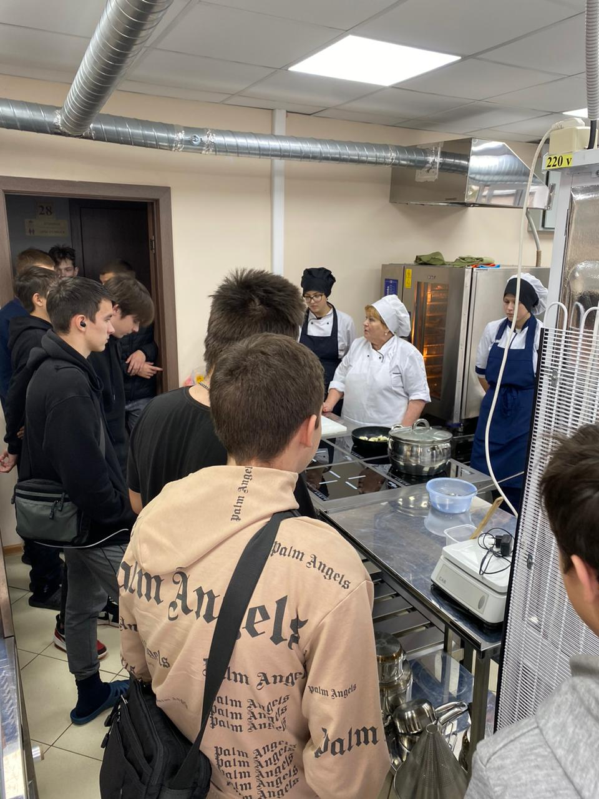 | 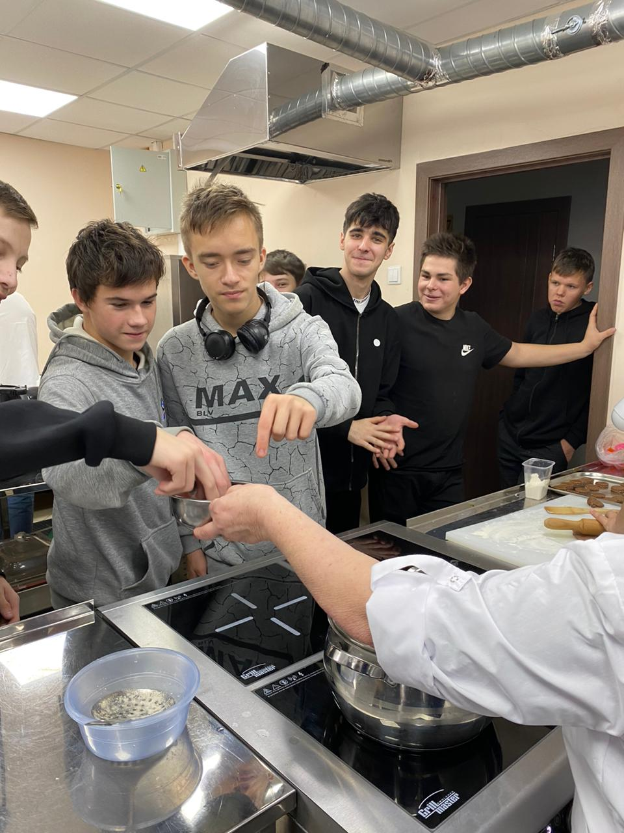 | 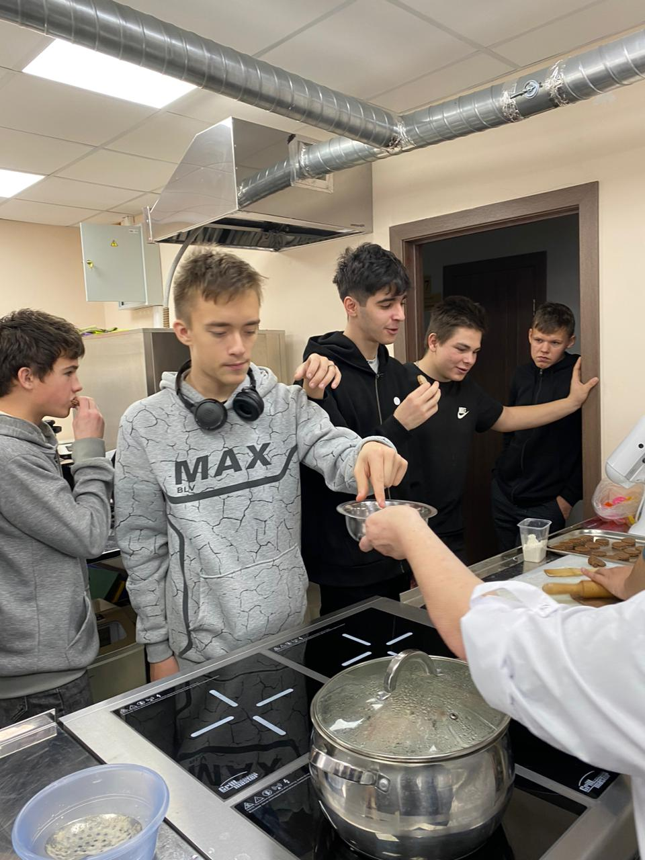
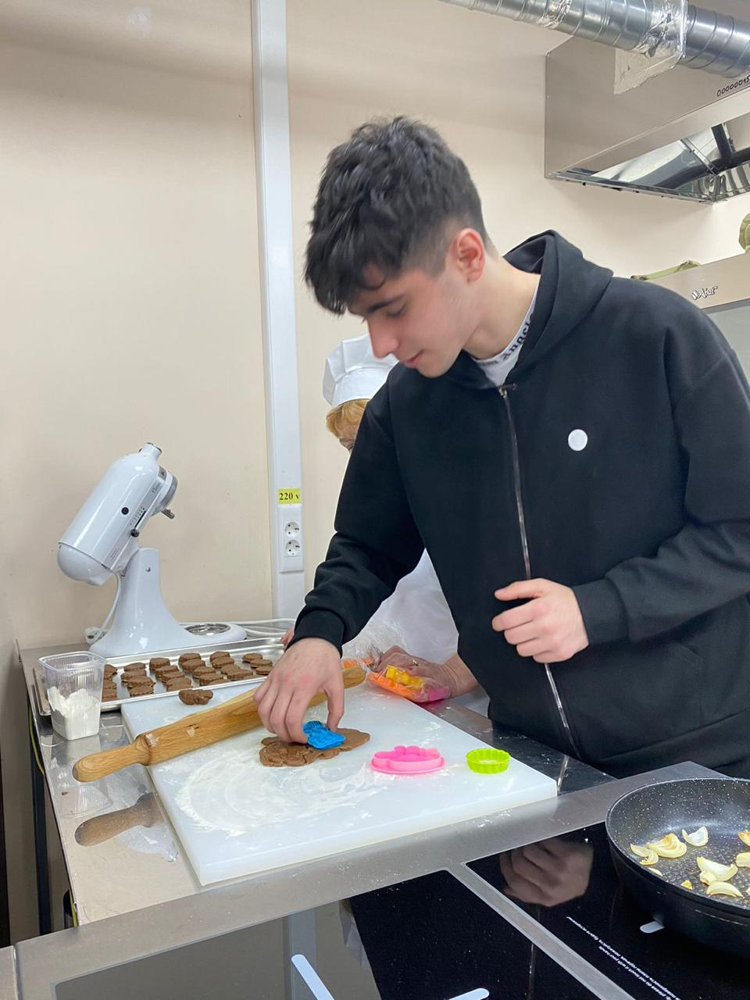

14 ноября 2023 года в ГАПОУ «Алексеевский аграрный колледж» в рамках популяризации федерального проекта «Профессионалитет» прошел открытый урок «Профессия - повар». Студентами 22 группы под руководством мастера производственного обучения Мишечкиной Н.В. был дан мастер-класс для выпускников 9-х классов школ Алексеевского района.

